Ch01 GIS绪论
- 地图：
空间信息的载体
纸质 ——> 电子 ——> 高精度地图
- 电子地图：【理解】
概念：即数字地图，是利用计算机技术，以数字方式存储和查阅的地图。
存储数据的方法：
栅格式存储（早期使用），地图比例不能放大或缩小
矢量式图像存储，地图比例可放大、缩小或旋转而不影响显示效果
- 高精度地图：【理解】
概念：高精度、精细化定义的地图，其精度达到厘米级
道路交通地理信息更丰富和细致：道路网数据、车道网络数据、车道线和交通标志
无人驾驶的核心技术之一
- 地理信息系统基本概念：【理解】
是一个软硬件结合系统
是一个信息整合管理系统
是一个通用基础类系统（可用于支持其他系统）
- 地理信息系统定义：【理解】
是以采集、处理、管理、分析和描述整个或部分地球表面（包括大气层在内）与空间和地理分布有关的数据的计算机空间信息系统。
- 地理数据：
空间特征、属性特征、时间特征

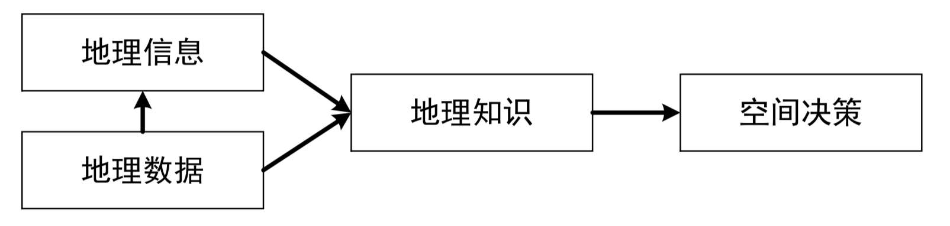
8、相关学科技术：
数据库、遥感、全球定位系统
9、组件式GIS
GIS模块之间通过COM标准的“接口”进行通信
ComGIS把GIS的功能模块化分为几个构件，每个构件完成不同的功能
各个GIS构件之间、GIS构件与非GIS构件之间，可以方便地进行集成
10、网络GIS（WebGIS）：
运行在万维网上的地理信息系统
11、服务式GIS（Service GIS）：
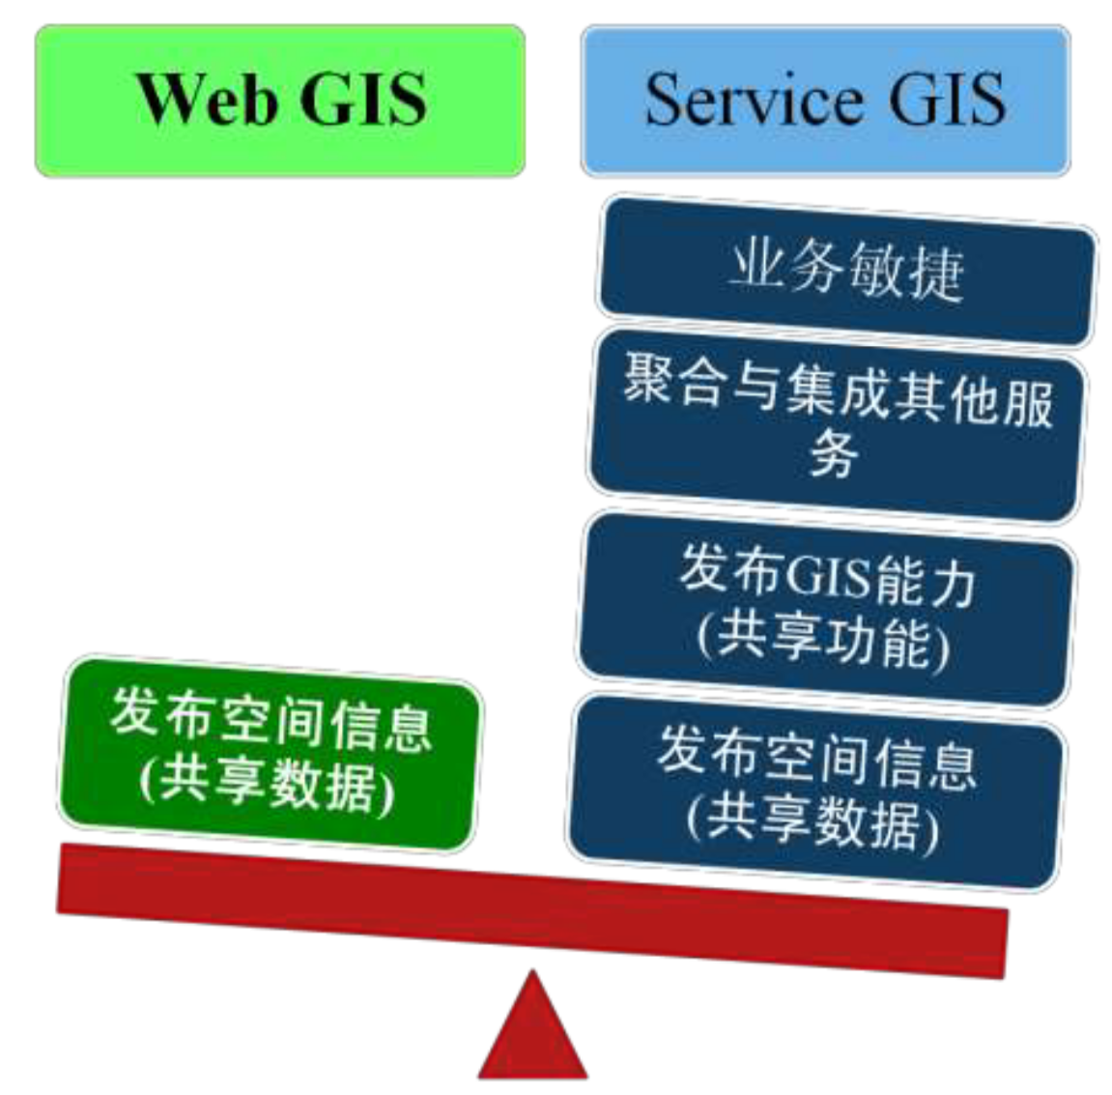
12、多维动态GIS

Ch02 空间数据采集和处理
1、空间数据基本概念：
对地理空间实体的抽象表达
2、空间数据基本特征：【理解】
（1）空间特征：空间对象的位置、形状和大小等几何特征，以及与相邻地物的空间关系
【记忆】【理解】几何特征：坐标（绝对）、位置关系（相对）
空间关系
（2）时间特征：采集空间数据的特定的时间或时间段
（3）专题特征：空间特征、时间特征外的其它特征，即属性特征。（如坡度、降雨量、人口密度等）
3、空间数据几何类型：【记忆】【理解】
点（如：兴趣点）、线（如：道路）、面（如：建筑物）
4、空间数据采集的目的：
非数字化的数据数字化
5、采集两类数据：
图形、属性
6、空间数据数据来源：
地图；遥感、航空影像和数据；地面测量；数字化数据；统计数据；多媒体
7、空间数据采集主要任务：
空间图形数据采集与编辑 + 非空间属性数据采集与编辑 ——> 两者之间的连接
8、野外采集：
（1）传统外业数据采集：
采用平板仪或经纬仪到野外进行测量
产品是纸质（模拟）地形图，即非数字形式
（2）全站仪测量：【理解】
是电子经纬仪和激光测距仪的集成，得到数字形式的方位角、距离或三维坐标
同时测量空间对象的距离与方位
作业灵活、精度高
待测点间有通视要求
（3）导线测量与控制点：
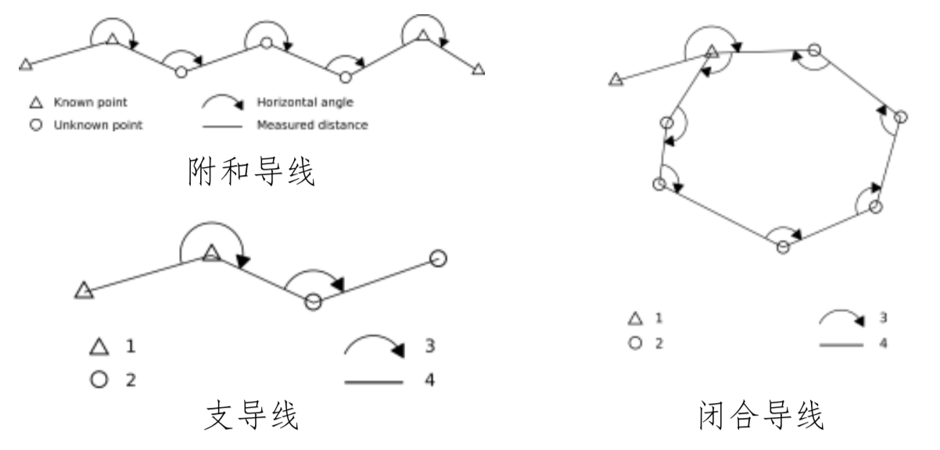
（4）GNSS RTK：【理解】
高精度的GNSS测量设备，使用方面，精度高
缺点：易受地物遮挡，如建筑、高大树木都有可能遮挡信号
（5）GNSS：
全球导航卫星系统

9、地图数字化：
将数据由模拟格式转化为数字格式的过程
特点：简单、效率高，但精度低
（1）手扶跟踪数字化：
机械式、超声波式、全电子式（精度最高、应用最广）
埋头跟踪地物形状——“低头数字化”
（2）扫描数字化：
直接把图形（如地形图）和图象（如遥感影象）扫描输入到计算机中，以像素信息进行存储表示的设备。
主要工具：扫描仪、矢量化软件
10、摄影测量：
利用被摄物体影像来重建物体空间位置和三维形状的技术
我国基本比例尺测图的主要生产手段
航空航天摄影测量：一般采用垂直摄影
地面摄影测量：一般采用倾斜摄影或交向摄影
立体摄影测量：（航空或地面）拍摄多张重叠影像，恢复摄影方位，从而重构地形表面
11、遥感影像：【理解】
遥感：（广义）泛指一切无接触的远距离探测
（狭义）借助对电磁波敏感的仪器，从远处记录目标物对电磁波的辐射、反射、散射等信息，通过分析，揭示出目标物的特征性质及其变化的综合性探测技术
遥感数据的分辨率特征：
空间分辨率：反映影像的表达精度和粒度，由传感器瞬时视场大小决定
光谱分辨率：传感器所能记录的电磁波谱中某一特定的波长范围值
时间分辨率：重复获取某一地区卫星图像的周期
温度分辨率：热红外遥感特有指标，是指可以分辨最小温度值
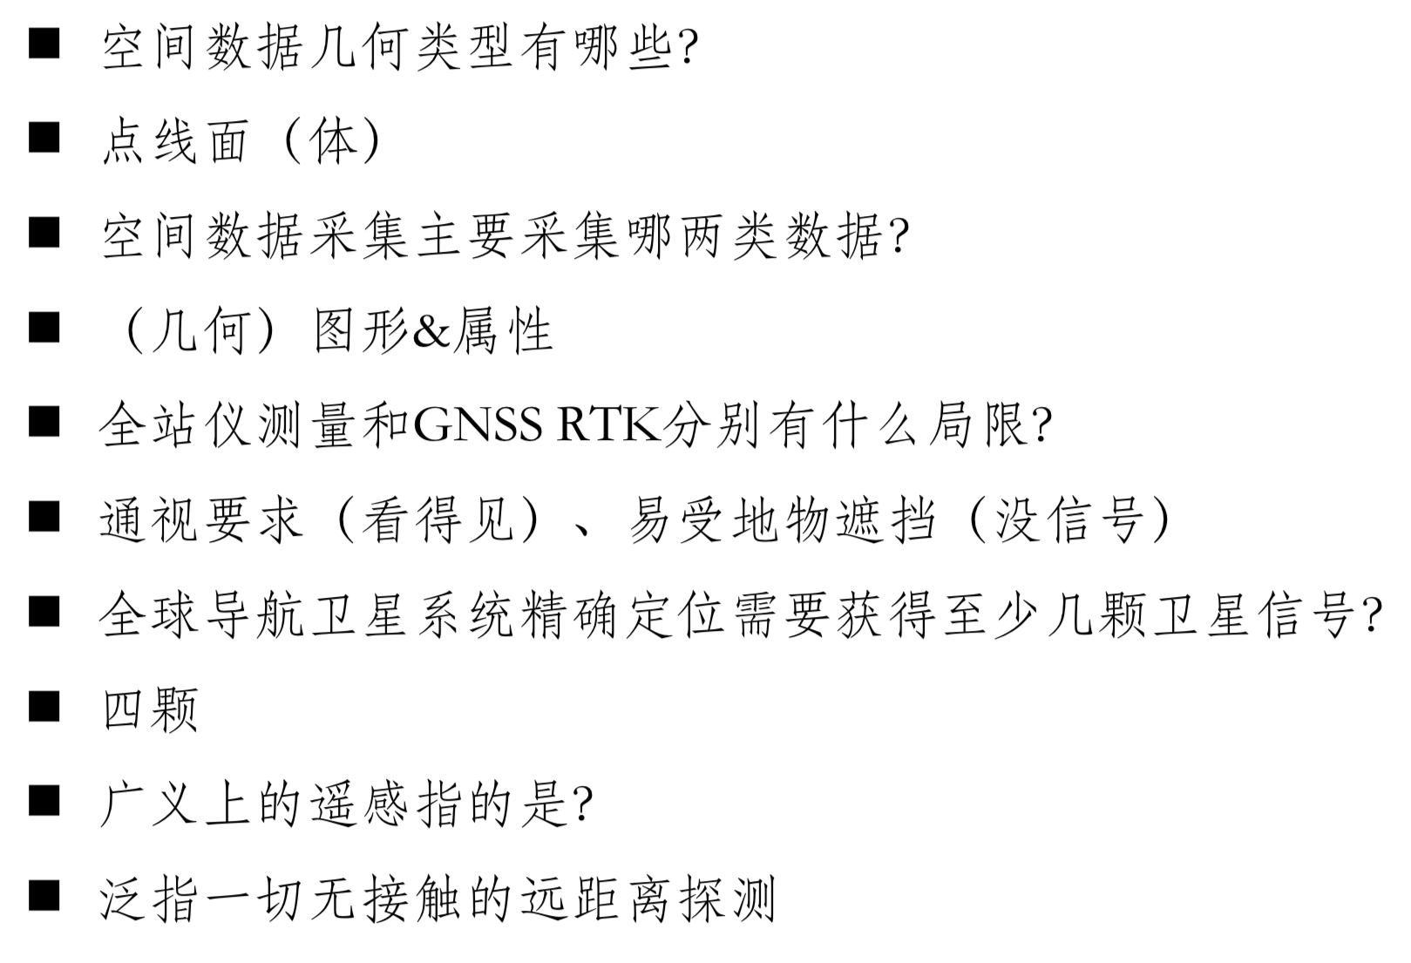

12、激光雷达：【理解】
新兴主动式遥感技术
具有精确、快速、直接获取三维信息的优势
应用场景：无人驾驶中的高精度地图构建
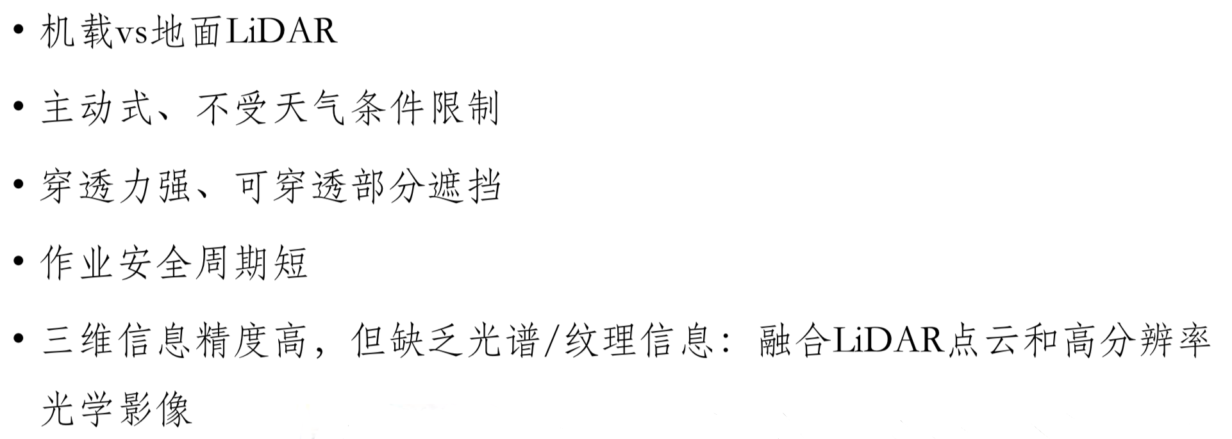
13、时空大数据：【理解】
随着互联网/物联网、传感器、移动设备、ITS等技术发展产生的海量时空大数据
定位导航大数据：车辆轨迹、手机基站定位数据等
互联网时空大数据：社交媒体签到等
物联网大数据：ITS所产生的各类数据（公交卡数据、卡口数据等）；大气、水文等自然环境监测数据
众源地理数据：来源广泛，通常由非专业个人或单位生产的地理数据
社会感知：通过多源传感器设备感知与收集个体数据的方式
成本低、时效高、质量受限
14、常见错误或误差：
拓扑错误：空间数据与现实世界对象相比，拓扑关系不一致。
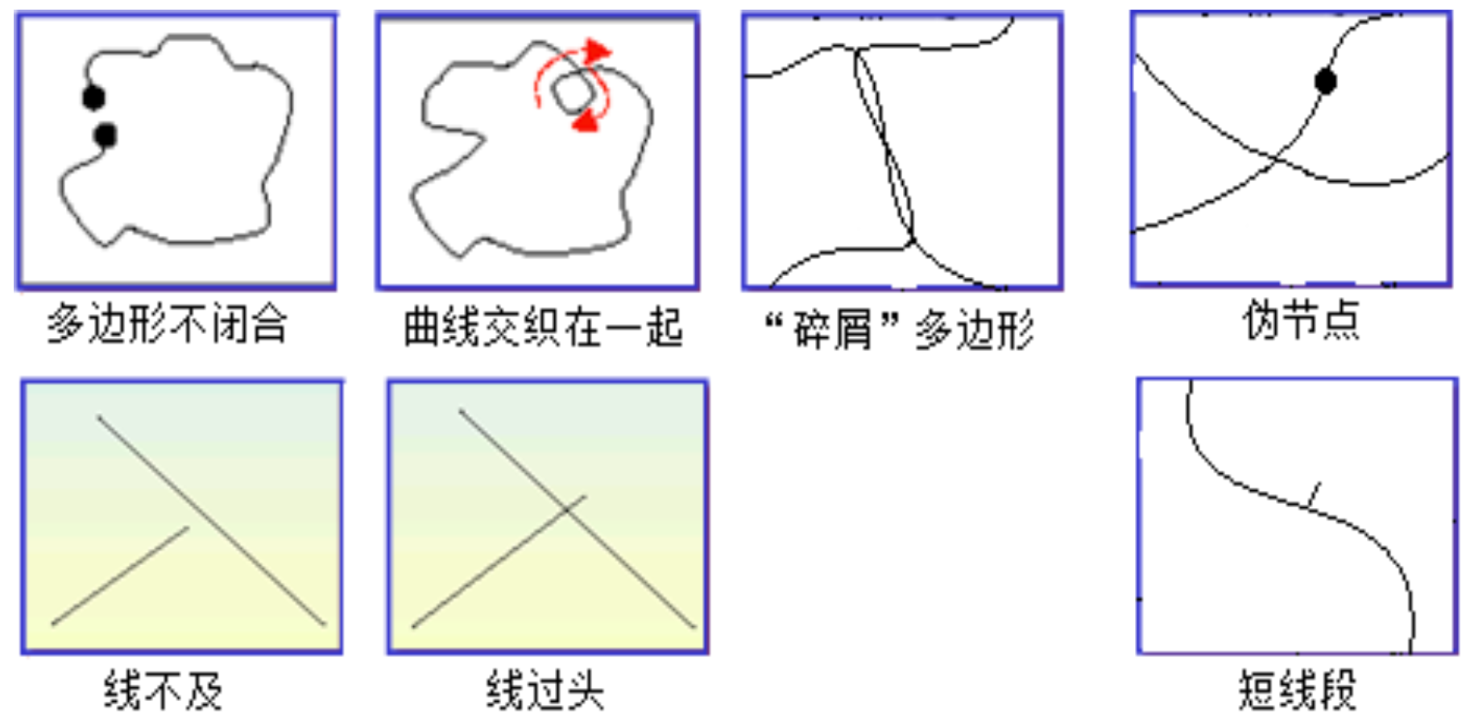
15、节点编辑：
节点吻合（Snap）：结点匹配和结点附合
节点与线吻合：坐标统一与空间关系建立
清除伪节点
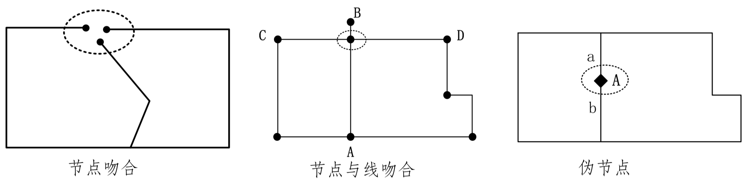
16、图形编辑：
增减顶点
移动顶点：改变某点坐标、不涉及拓扑关系维护或调整
删除弧段：需要调整空间拓扑关系
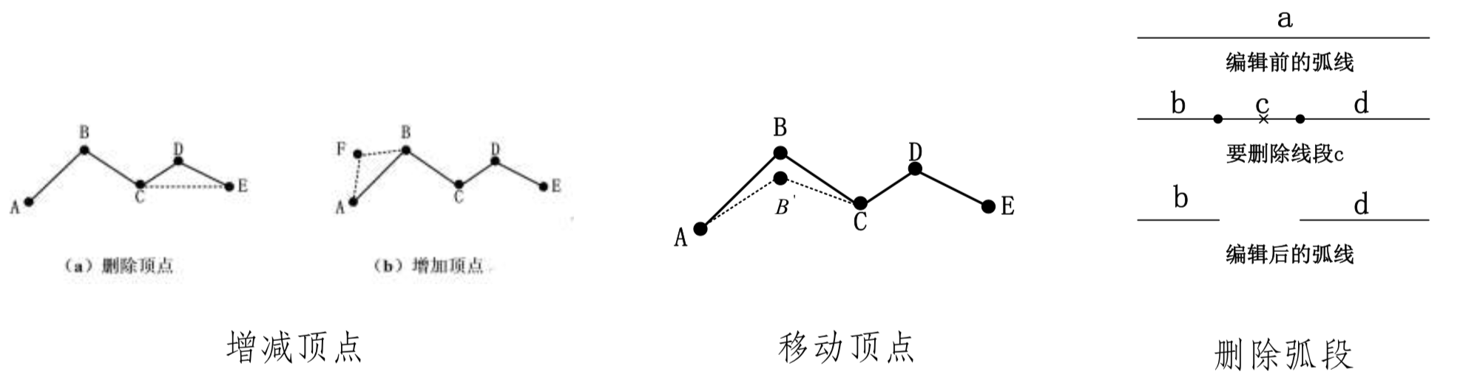
17、图幅拼接：
发生在两张邻接图之间的边缘匹配处理
相邻地图在结合处出现裂隙
几何裂隙：跨图的对象不同部分无法精确衔接，如空间误差或坐标系不统一
逻辑裂隙：如同一对象的编号不一致或属性不相等
接边：把相邻图幅的空间数据在逻辑上和几何上融成一个连续一致的数据
几何接边、逻辑接边：
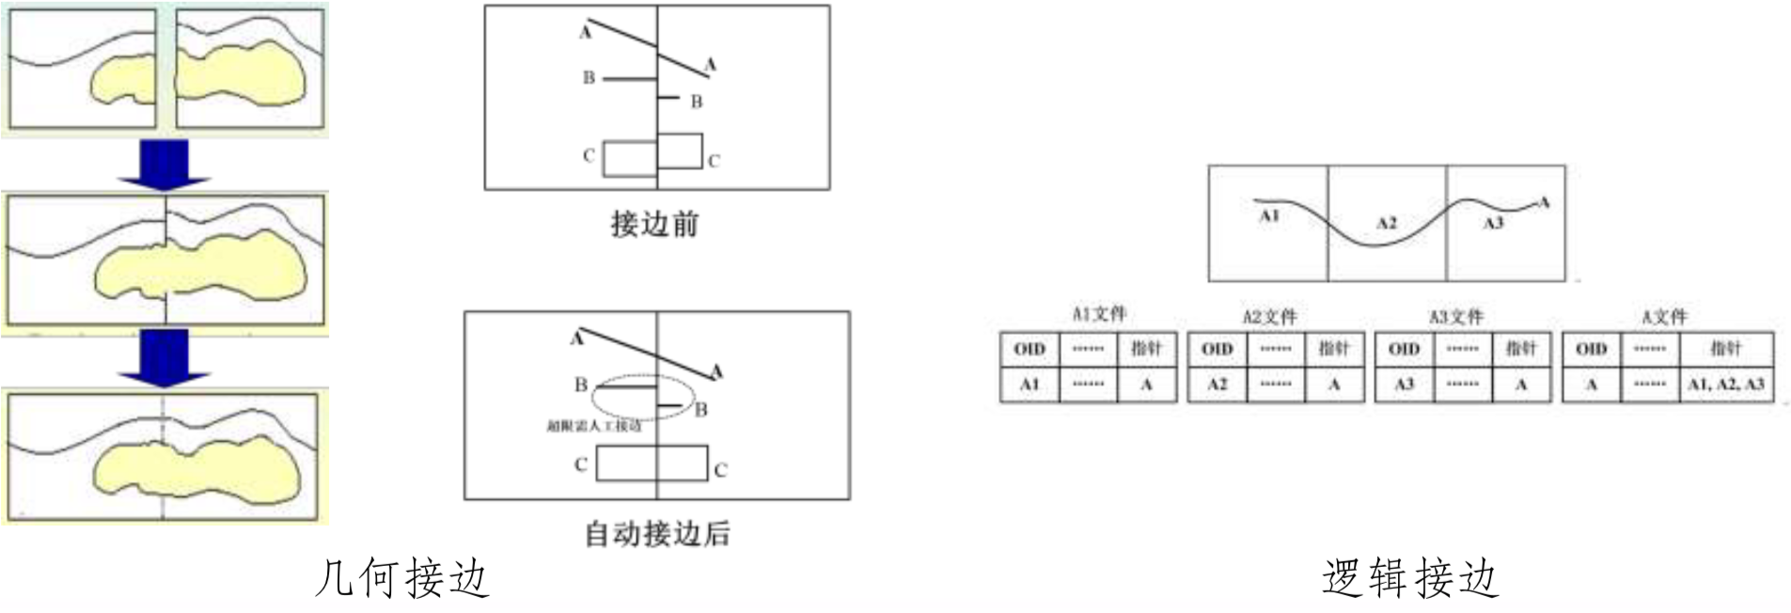
18、空间数据质量：
地理数据正确反映现实世界空间对象的精度、一致性、完整性、现势性以及适应性
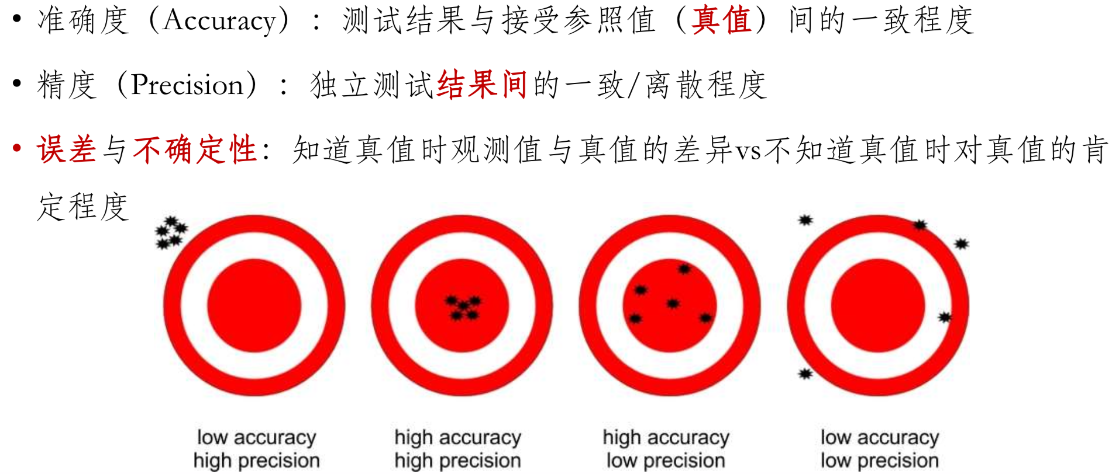
数据质量评价指标：
规范性、完整性、准确性、一致性（上下文无矛盾）、时效性、可访问性
19、空间数据误差：
系统误差和随机误差
各个步骤存在误差累计
类型：几何误差、属性误差、时间误差、逻辑误差
- 几何误差：
点误差：某点的测量值与起真实位置之间的差异，一般采取点误差分布椭圆表示
直线和折线误差分布：一般以线段的起点和终点处最大而中点误差最小
曲线误差分布：一般在线段端点处较小，而在线段中点处较大
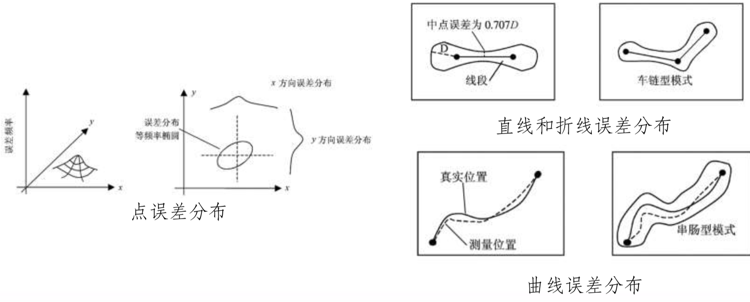
（2）属性误差：
由属性的取值与其真值的相差程度决定
离散值与连续值属性

Ch03 空间数据模型和表达
1、地理空间：
地球表面、近地表空间
2、地球表面几何模型：【记忆】【理解】
地球形状：近似球体，复杂且不规则的曲面
大地水准面：假定海水处于“完全”静止状态，把海水面延伸到大陆之下形成包围整个地球的连续表面
地球椭球面：大小和形状同大地水准面极为接近的旋转椭球面
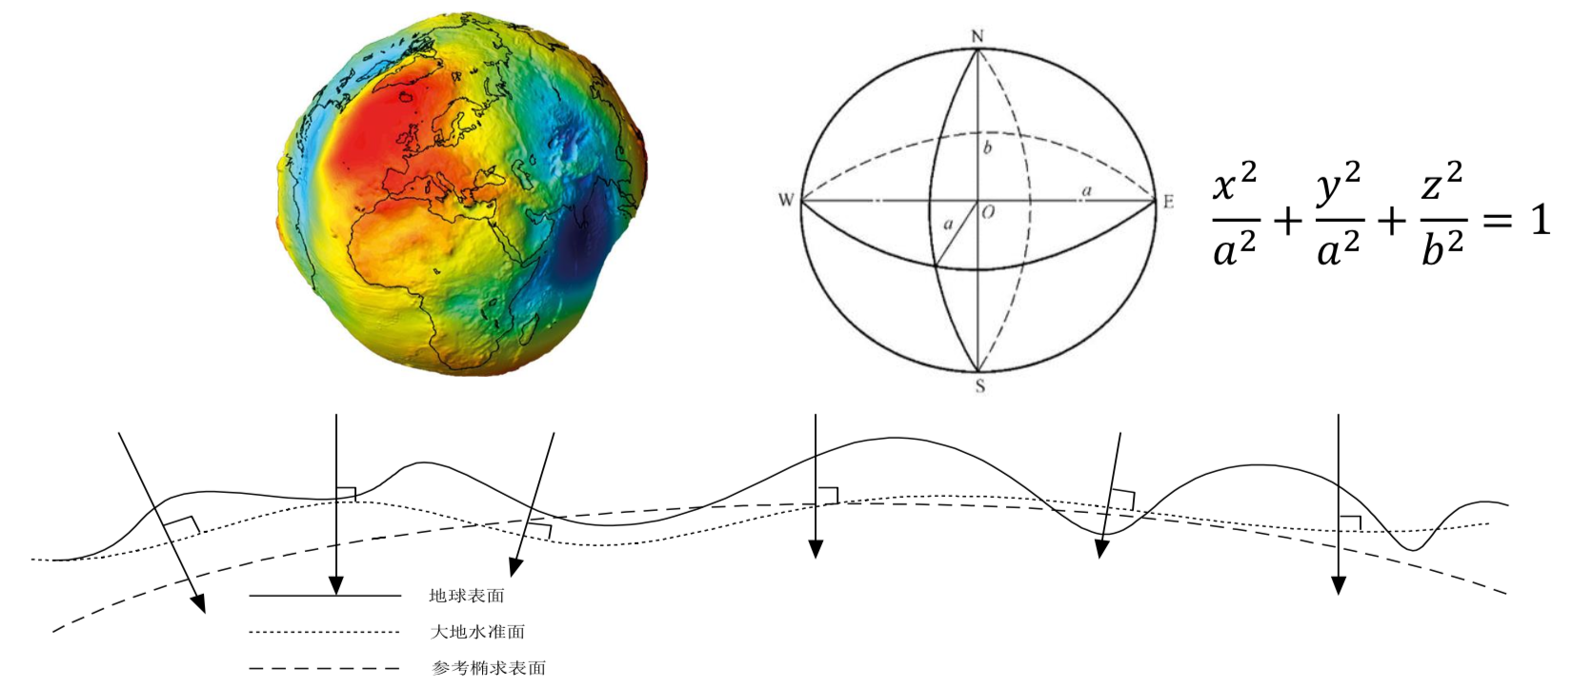
3、空间参考系统：
描述地球表面上精确位置坐标的系统
4、球面坐标系统：【理解】
（1）地理坐标系统（GCS）：
天文地理坐标系：以大地水准面与铅垂线为依据，天文经纬度
大地地理坐标系：以地球椭球与法线为依据，大地经纬度
（2）空间直角坐标系：建立在地球椭球基础上的三维直角坐标系
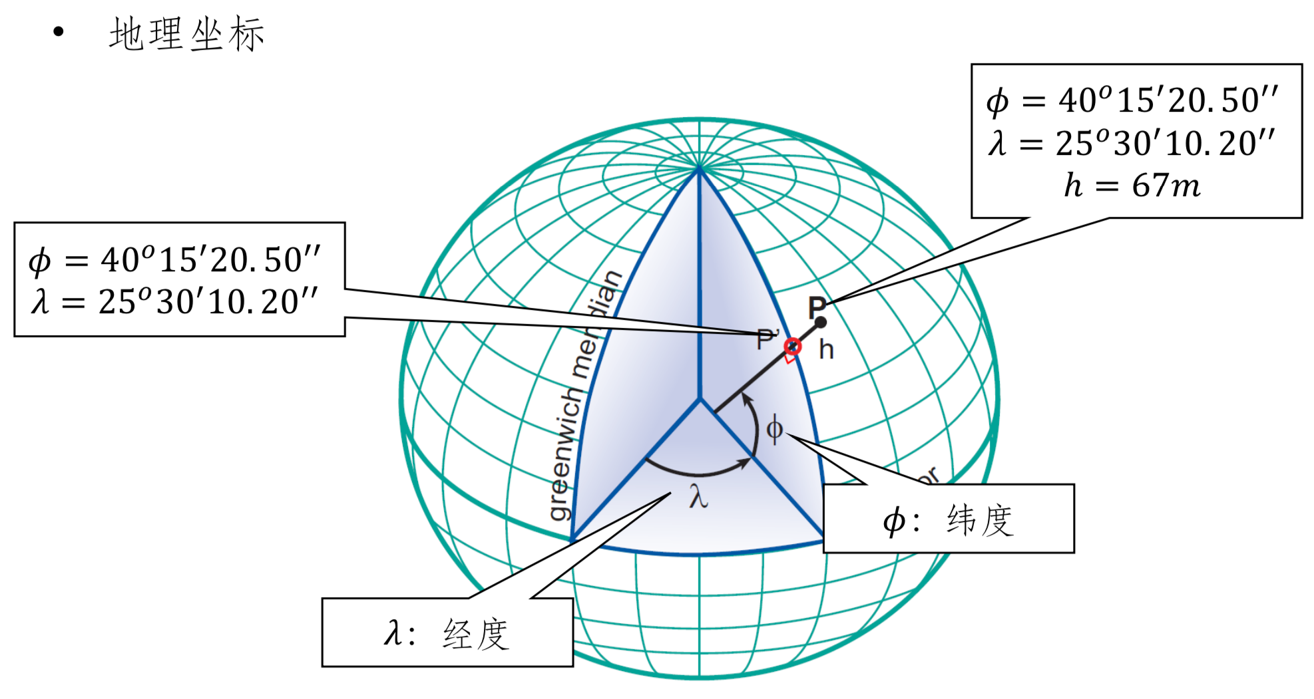
5、平面坐标系统：【理解】
在二维平面上表达位置坐标的系统
也称为投影坐标系统（PCS）
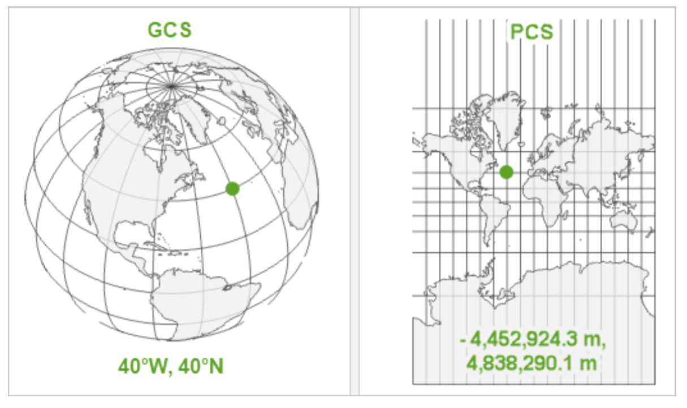
6、高程系统：
高程：地表位置距离参考基准面的距离
大地水准面与平均海面近似重合，实际取平均海面为基准面（海拔）
高程基准：水准基面+永久水准原点
7、地图投影：
（1）概念【记忆】【理解】：按照一定数学法则，将地球椭球面上的坐标转换到平面上，建立地表的地理坐标与地图上对应的平面直角坐标之间的函数关系。
（2）地图投影类型：【记忆】【理解】
投影面：可展开曲面（developable surface），如平面、圆柱面、圆锥面
几何投影：根据投影面选择，分为方位投影、圆锥投影和圆柱投影
非几何投影：不借助几何面的数学解析法
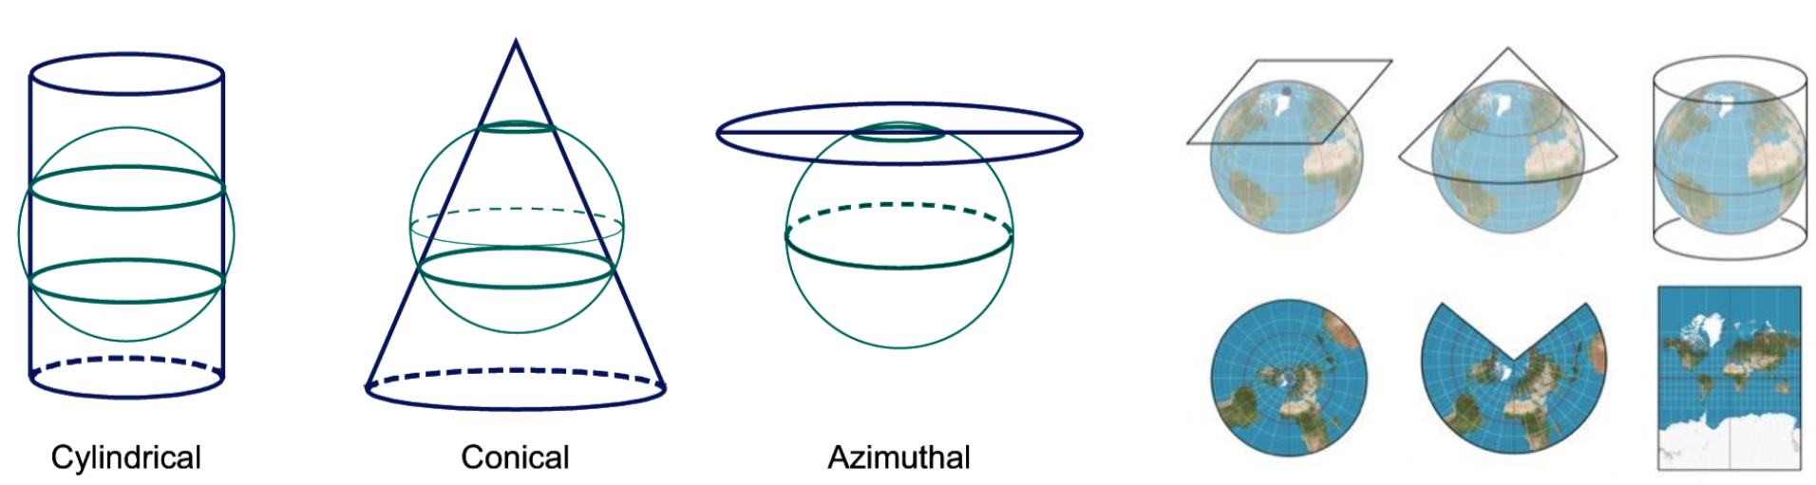
投影面朝向：正轴、横轴、斜轴
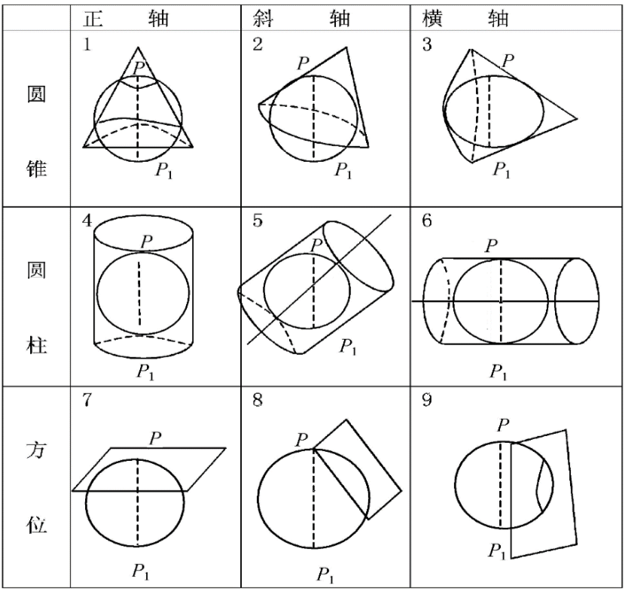
接触方式：相切或相割
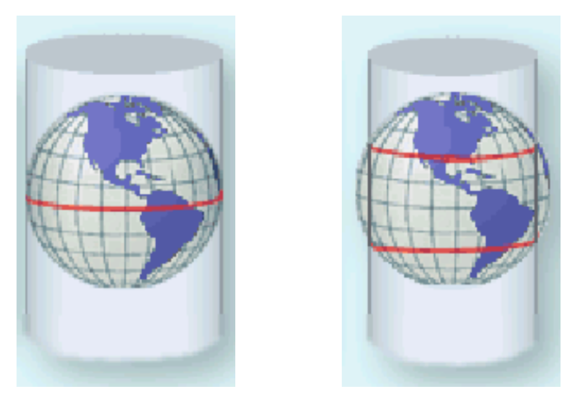
（3）投影变形：【记忆】【理解】
地球表面是不可展开的曲面，将其表现在平面上会产生不可避免的投影变形
包括长度、面积、形状（角度）的变化
根据变形性质：等角投影、等面积投影、等距投影
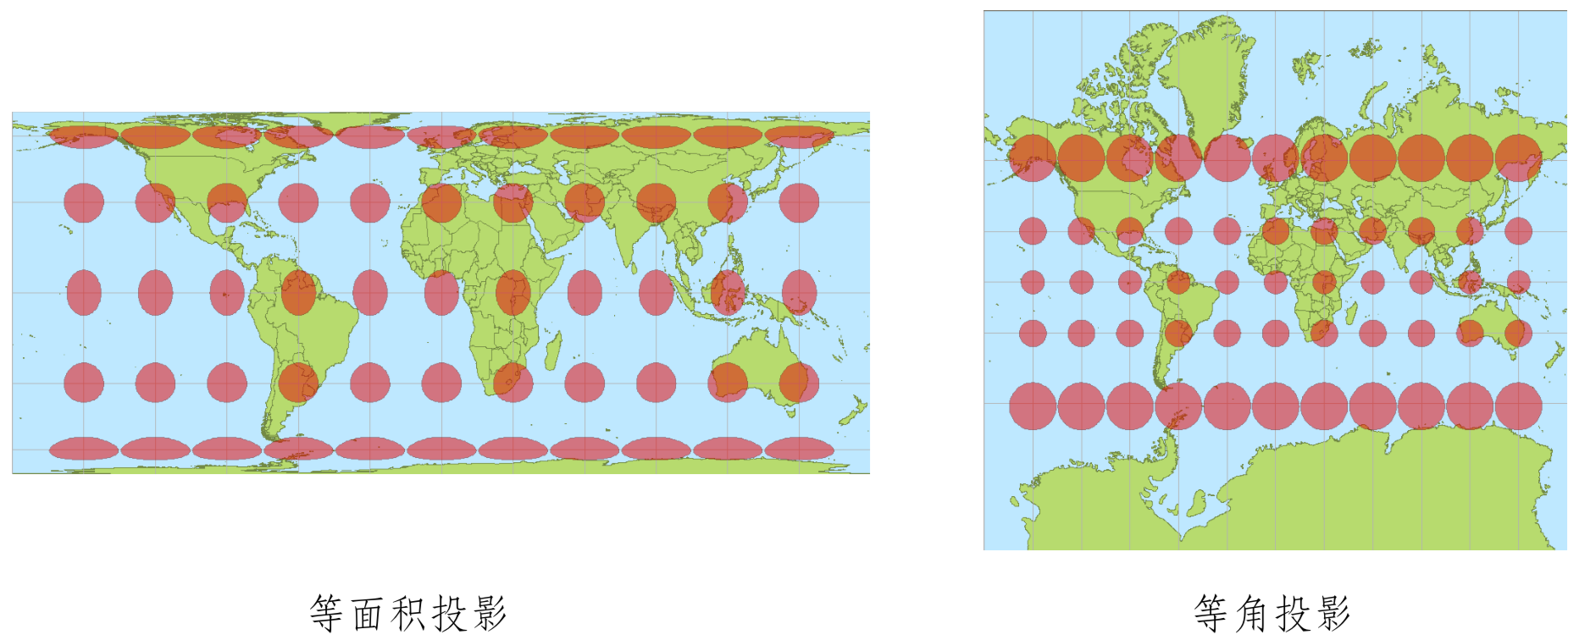
（4）高斯-克吕格投影：
横轴等角切圆柱投影
主要特征：
中央经线和地球赤道投影成为直线，且为投影的对称轴
中央经线上没有长度变形
同一条纬线上，离中央经线越远，变形越大
同一条经线上，纬度越低，变形越大，赤道处最大
高斯-克吕格投影为保证精度，采用分带投影，主要有3°分带和6°分带
等变形线为平行于中央经线的直线
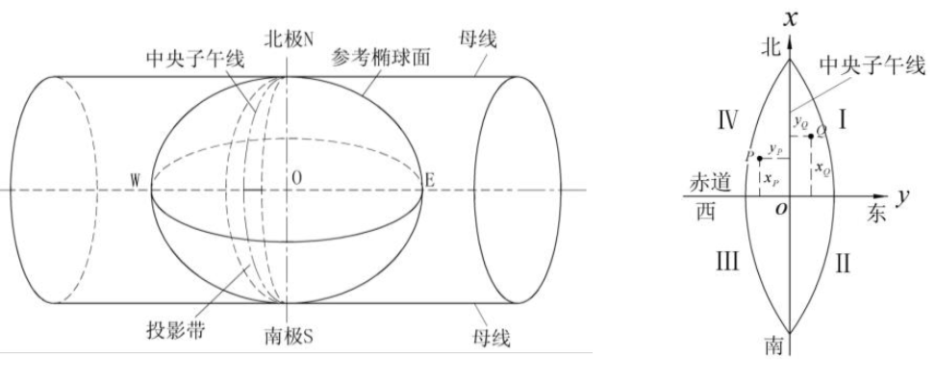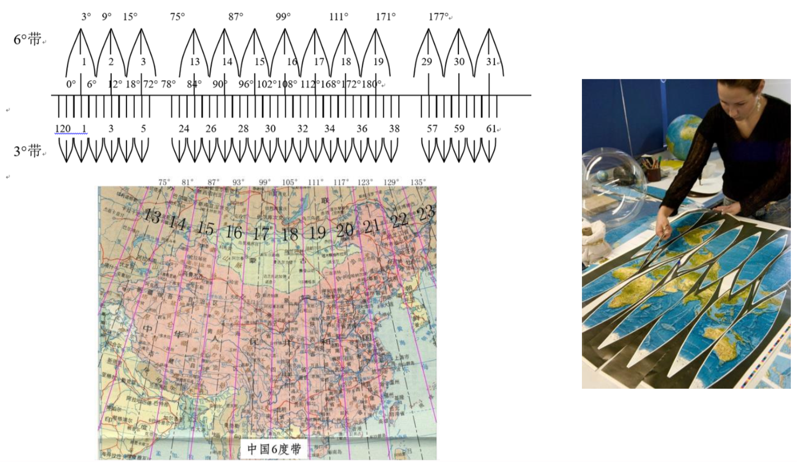
（5）墨卡托投影：
正轴等角圆柱投影
由每一点向各方向的长度比相等
经纬线都是平行直线，且相交成直角，经线间隔相等，纬线间隔从赤道向两极逐渐增大
常用作航海图和航空图：在地图上保持方向和角度的正确，如果循着墨卡托投影图上两点间的直线航行，方向不变可以一直到达目的地
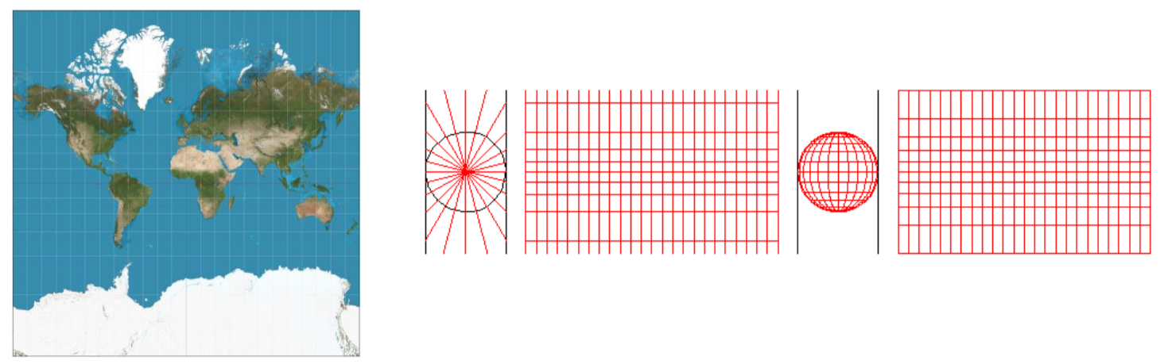
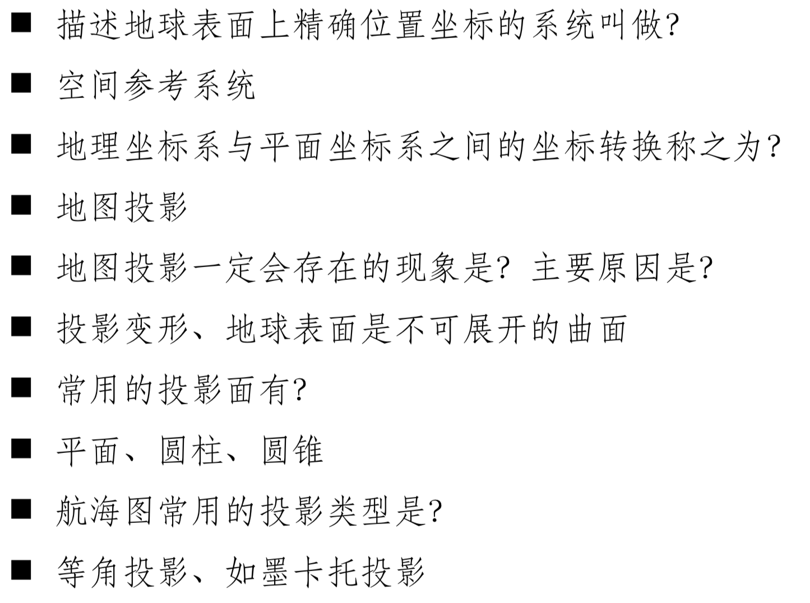
8、对象模型：【记忆】【理解】
基于对象的空间数据模型：把空间信息抽象成明确的、可识别的和相关的事物或实体
也称作要素模型
将整个地理空间看成一个空域
地理现象和空间实体作为独立的对象分布在该空域中
按照空间特征分为点、线、面、体四种基本对象
可构成复杂对象，且保持特定关系（如拓扑关系）
每个对象对应着一组相关的属性
对象模型强调地理空间中的单个地理现象
适合于对具有明确边界的地理现象（离散对象）进行抽象
基本表达方式为空间要素：
可被标识
具有一定重要程度
有明确的特征且可被描述
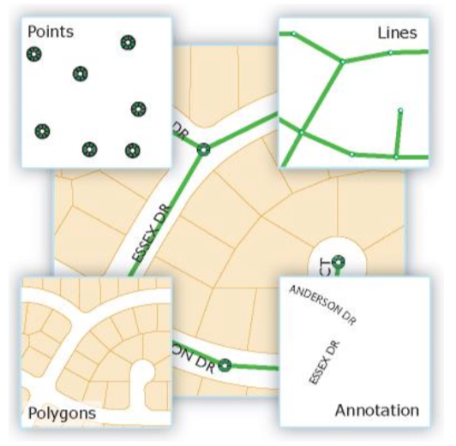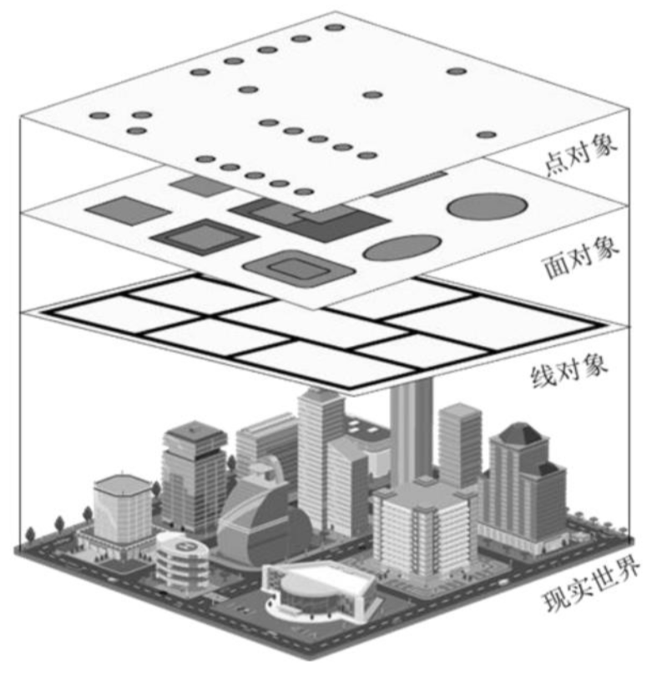
9、场模型：【记忆】【理解】
基于场的空间数据模型：表示连续的无固定形状的概念
也称作域模型
把地理空间中的地理现象视为连续的变量
可以表现为二维或三维
二维场：在二维空间中任意一个空间位置上，都有一个表现某地理现象的属性值，即𝐴＝𝑓(𝑥, 𝑦)
三维场：𝐴＝𝑓(𝑥, 𝑦, 𝑧)
场模型具体形式：规则分布的点、不规则分布的点、规则矩形区、不规则多边形区、不规则三角形区、等值线
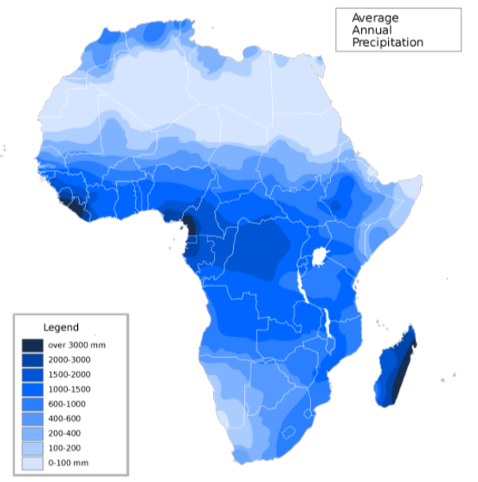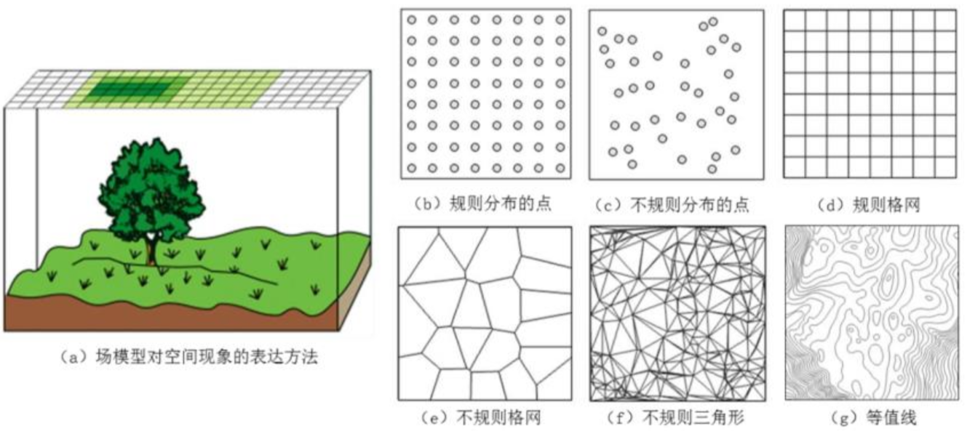
10、空间数据逻辑模型：
对象概念模型——矢量数据逻辑模型
场概念模型——栅格数据逻辑模型
11、拓扑关系：
空间对象在拓扑变换 （旋转、平移、缩放等）下保持不变的空间关系，即拓扑不变量
邻接关系：同类对象之间相邻
关联关系：不同类对象之间的拓扑关系
包含关系：指对象对其它对象的包含
连通关系：弧段之间连通
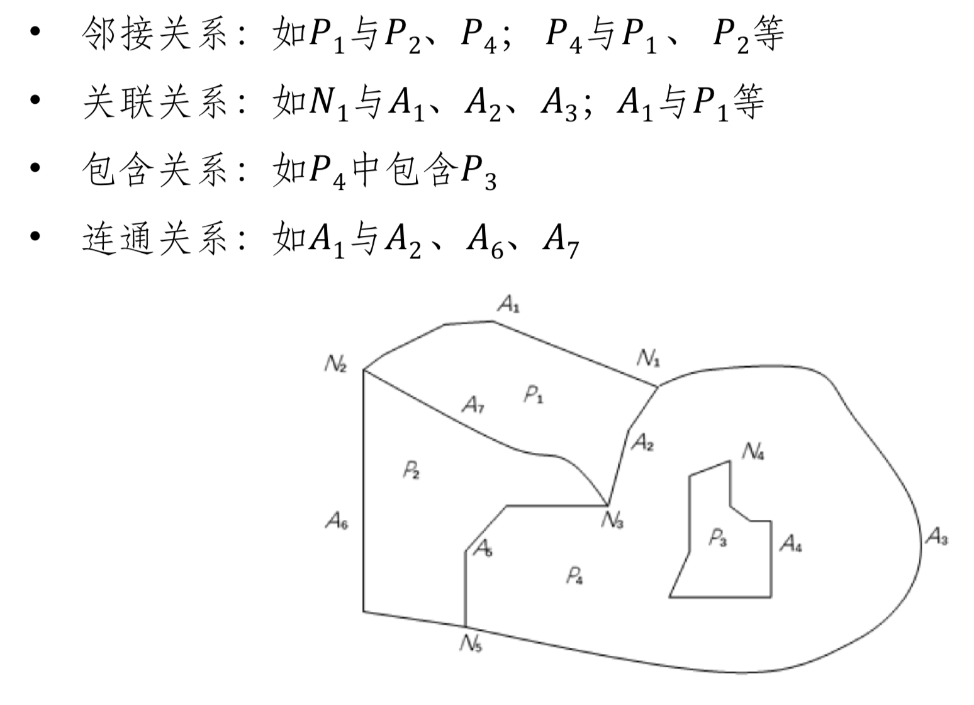
空间拓扑关系：【理解】
空间拓扑关系模型：
记录几何体的内部（I）、边界（B）与外界（E）之间的相交情况（维度数或是否相交）
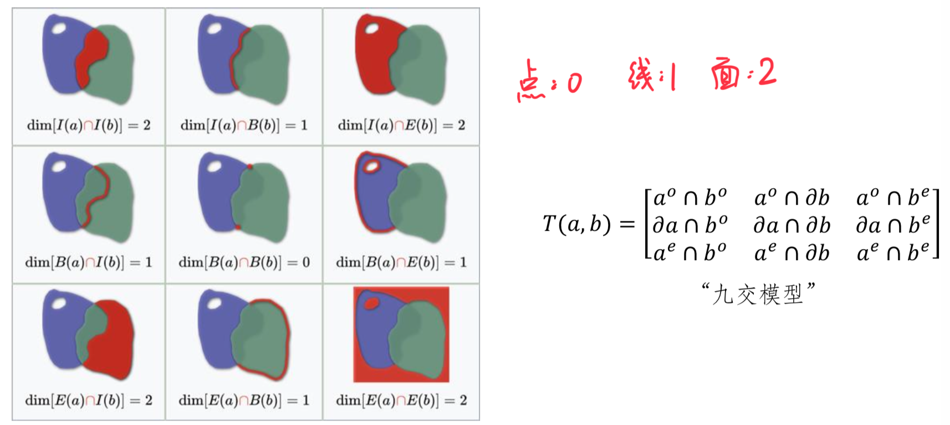
各类空间对象之间的拓扑关系汇总：
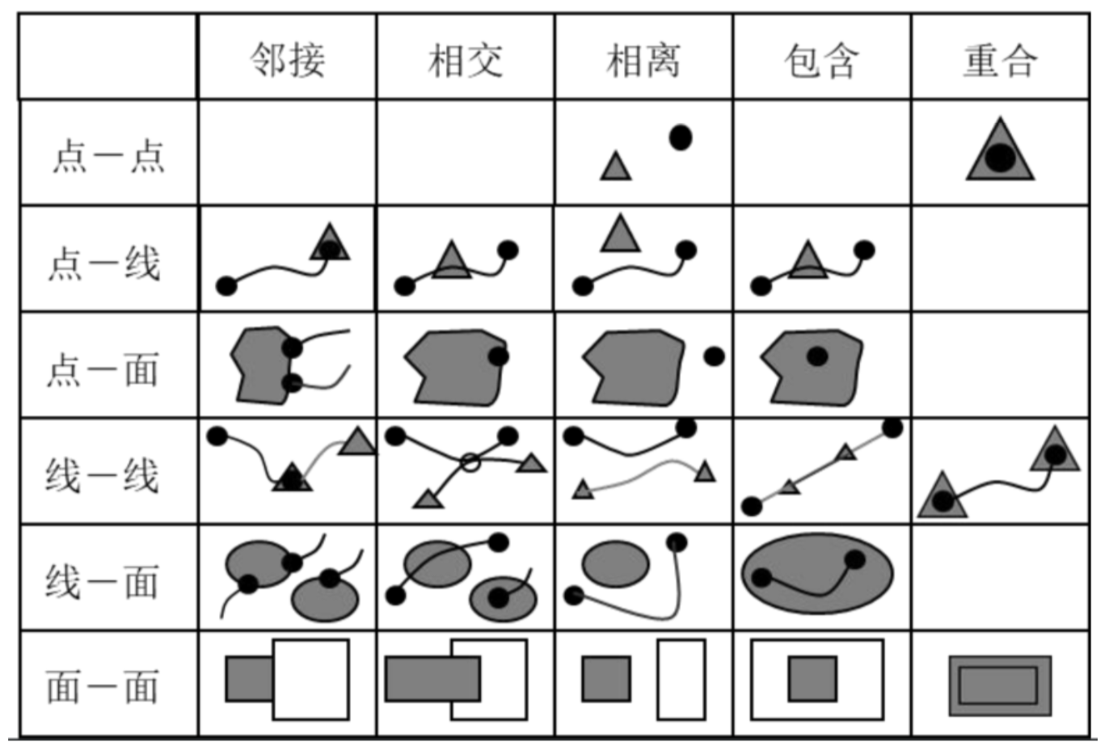
13、顺序关系：
方向关系，对象相对于参考目标的顺序关系。自然语言中使用最广的空间关系。
描述方法：
定量：以角度为参数
定性：以东南西北等进行方向性描述
14、度量关系：
空间对象间的距离关系
广义距离：闵可夫斯基距离；大地测量距离：球面上两点之间的最短连线的长度
